

Škola | ZŠ Třeboň, Sokolská 296, 379 01 Třeboň
Autor | Mgr. Jarmila Dvořáčková
Číslo | VY_52_Inovace_5080
Název | Zahrada na podzim
Téma hodiny | Opakování
Předmět | Prvouka
Ročník/y/ | 1.B
Anotace | Pracovní list obsahuje obrázky ovoce a zeleniny, které má žák poznat a rozdělit na ovoce a zeleninu.
Očekávaný výstup | Roztřídí některé rostliny a jejich plody podle znaků.
Druh učebního materiálu | Pracovní list

- Řekni názvy ovoce a zeleniny.
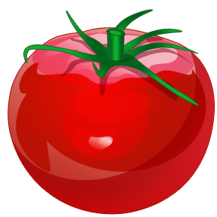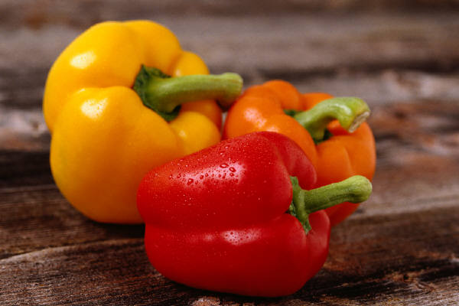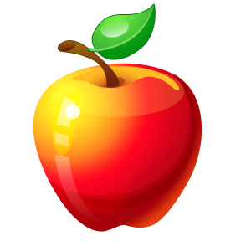
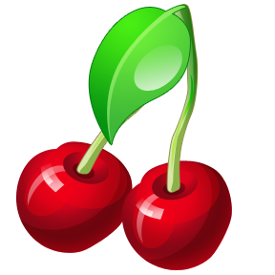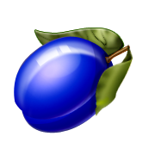
- Ovoce dej do červeného a zeleninu do zeleného kroužku.

- Nakresli, které ovoce nebo zeleninu jíš nejraději.
Použité zdroje – archiv autora
- www.office.microsoft.com

